HONORABLE ASAMBLEA:

A la Comisión Segunda de Hacienda y Desarrollo Municipal, el 24 de Noviembre de 2014, le fue turnado para su estudio y dictamen, el expediente número 9130/LXXIII, que contiene el Informe del Resultado de la revisión practicada por la Auditoría Superior del Estado de Nuevo León, a la Cuenta Pública del Municipio de Santiago, Nuevo León, correspondiente a su Ejercicio Fiscal 2013.
.

ANTECEDENTES:

PRIMERO: El artículo 63 fracción XIII de la Constitución Política del Estado Libre y Soberano de Nuevo León, establece la facultad del H. Congreso del Estado, para fiscalizar, revisar, vigilar, evaluar, aprobar o rechazar, según sea el caso, con el apoyo de la Auditoría Superior del Estado, las Cuentas Públicas del Estado y los Organismos Autónomos, Descentralizados, Desconcentrados y Fideicomisos Públicos de la Administración Pública Estatal, así como de los Municipios, previo informe que envíen el Gobernador, y la representación legal de los Municipios, Organismos o Fideicomisos, respectivamente.

El Municipio de Santiago, Nuevo León, presentó el 31 de marzo de 2014 ante esta Soberanía, su Cuenta Pública correspondiente al Ejercicio Fiscal 2013.

En la revisión a la Cuenta Pública de referencia, y a efecto de estar en aptitud de que se cumplan con los objetivos definidos en los artículos 18 y 19 de la Ley del Fiscalización Superior del Estado de Nuevo León, y de conformidad con lo establecido en el artículo 20 de la referida Ley, se verificó si el Municipio efectuó correctamente sus operaciones, si presentó sus estados financieros en forma veraz y en términos accesibles de acuerdo con los principios de contabilidad aplicables al sector gubernamental; si cumplió en la aplicación de sus presupuestos y si alcanzó con eficacia los objetivos y metas fijadas en sus programas y subprogramas, conforme a su presupuesto de egresos y la normatividad que los rige.

Es de señalar que el Municipio que nos ocupa, cumplió con lo impetrado en el artículo 7 de la Ley de Fiscalización Superior del Estado de Nuevo León, presentando la cuenta pública dentro del plazo establecido.

Como resultado de los párrafos anteriores y con la finalidad de dar cumplimiento a lo dispuesto en los artículos 20 fracción XXXI y 82 fracción XV de la Ley de Fiscalización Superior del Estado de Nuevo León, la Auditoría Superior del Estado tuvo a bien emitir el Informe de Resultados de la revisión a la Cuenta Pública 2013 del Municipio de Santiago, Nuevo León.

Incluyen en el mencionado Informe de Resultados, acorde con lo señalado en los artículos 49 y 50 de la citada Ley, el dictamen de la revisión a la Cuenta Pública, la evaluación de la gestión financiera y del gasto público, del avance o cumplimiento de los programas y subprogramas aprobados, y del cumplimiento de las normas de información financiera aplicables; la comprobación de que la entidad se ajustó a lo dispuesto en la Ley de Ingresos y Presupuesto de Egresos, y demás normas aplicables; el señalamiento en su caso de las irregularidades detectadas y las acciones emitidas, así como, observaciones derivadas de la revisión practicada y las aclaraciones a las mismas por la entidad fiscalizada, con el respectivo análisis de parte de la Auditoría Superior del Estado de Nuevo León y las recomendaciones correspondientes.

SEGUNDO: En relación a la evaluación de la gestión financiera y del gasto público, se consideró el Estado de Ingresos y Egresos y sus Presupuestos por el período del 01 de enero al 31 de diciembre de 2013, así como la disponibilidad al cierre del Ejercicio Fiscal y la deuda pública que el Municipio, presentó como parte de la información que integra la Cuenta Pública.

El registro de las operaciones efectuadas se realizó de acuerdo con las prácticas de contabilidad aplicables a este tipo de entidades gubernamentales.

Para el desarrollo de la revisión a la información antes mencionada, la Auditoría Superior del Estado, aplicó una serie de procedimientos enfocados a asegurarse de la razonabilidad de las cifras presentadas que forman parte de la gestión financiera y gasto público, y que su presentación y registro estuvo conforme a las normas de información financieras aplicables a este tipo de entidad, además de que se apegaron al cumplimiento de las Leyes, Decretos, Reglamentos y demás disposiciones aplicables y al cumplimiento de los objetivos y metas establecidas en los programas.

Con la evaluación, la Auditoría Superior del Estado concluye que la información proporcionada por el Municipio de Santiago, Nuevo León, como Cuenta Pública correspondiente al ejercicio de 2013, presenta razonablemente el manejo, custodia y aplicación de los ingresos, egresos, fondos y en general de los recursos públicos, salvo en su caso por lo mencionado en el capítulo IV del Informe de Resultados.

TERCERO: En el apartado de cumplimiento a los principios de contabilidad gubernamental, de las disposiciones contenidas en los ordenamientos y normativa correspondiente, se concluye que la presentación de la Cuenta Pública, fue de acuerdo con las normas de información financiera aplicables y se apegó al cumplimiento del Presupuesto de Egresos del Municipio de Santiago, Nuevo León, y demás ordenamientos aplicables en la materia.

A continuación se presenta la información más relevante con respecto a lo presupuestado en Ingresos y Egresos, mostrando el comportamiento con respecto a lo ejercido.
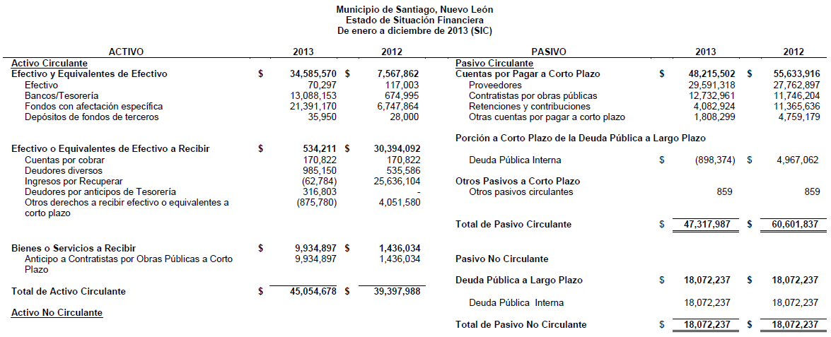
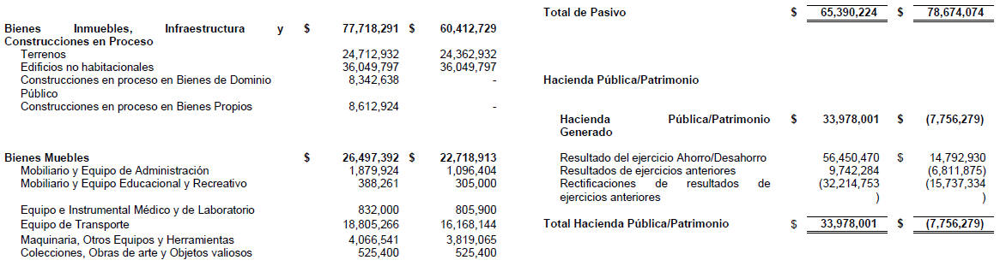
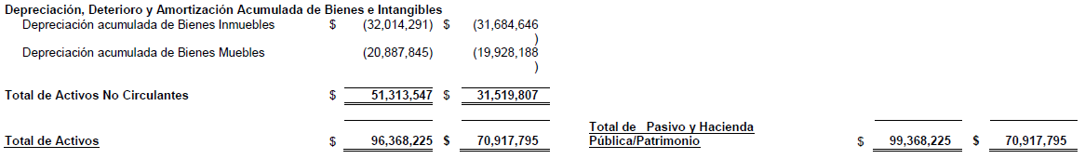
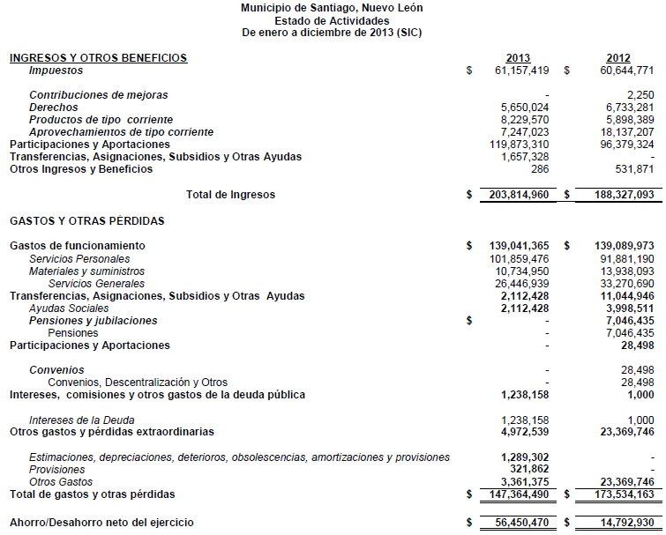
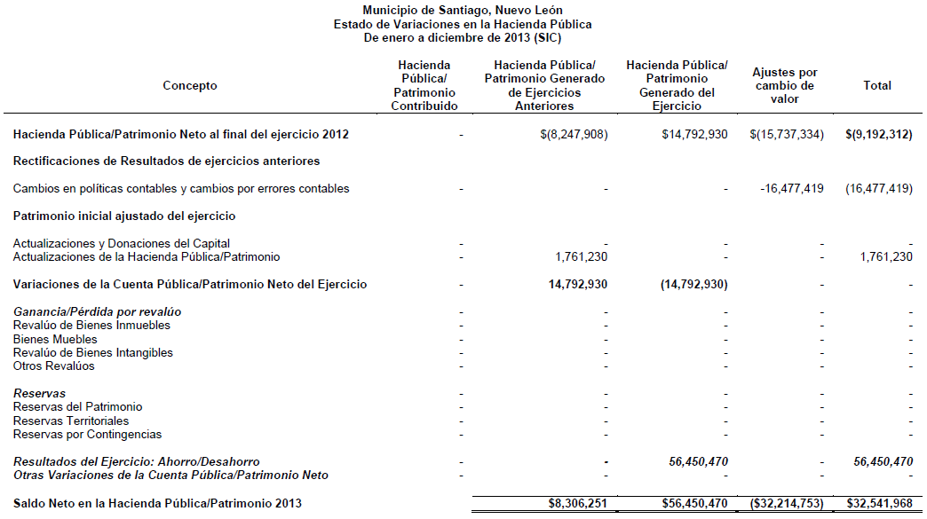

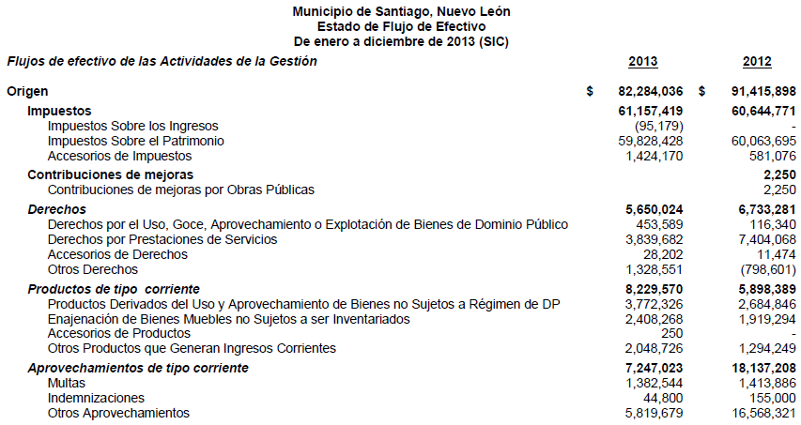
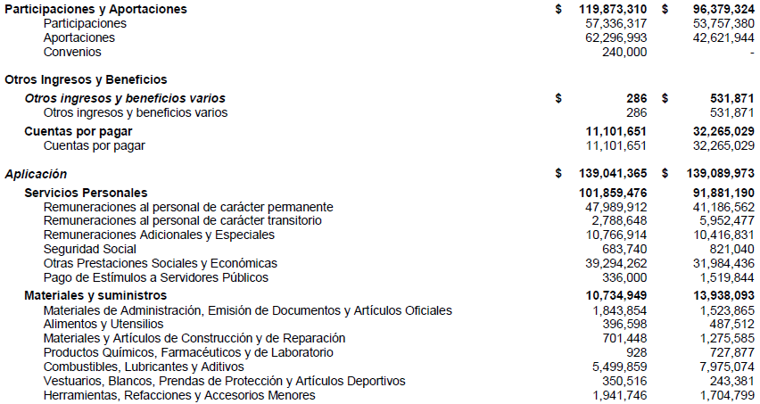
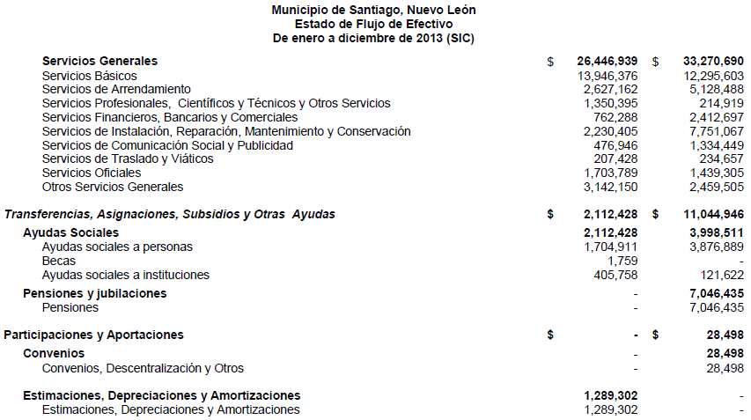

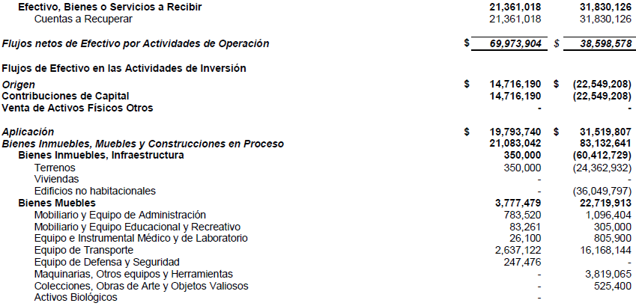
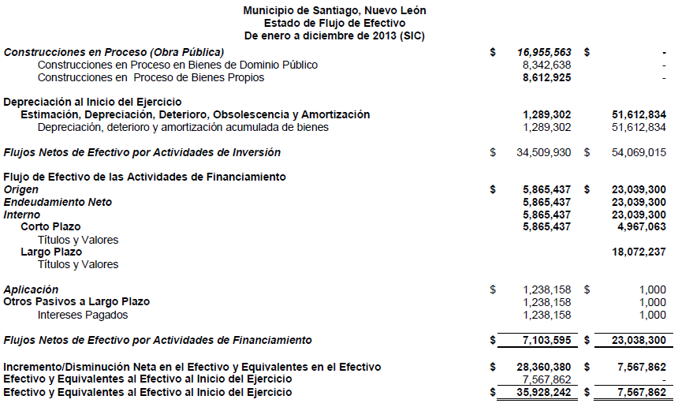

Los datos sobresalientes de los Estados Financieros al 31 de diciembre del 2013 se mencionan a continuación:
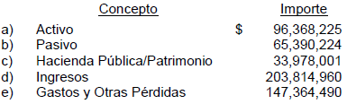

CUARTO.- En el apartado IV del Informe de Resultados, se señalan diversas observaciones derivadas de la revisión practicada, las aclaraciones a las mismas por los funcionarios responsables y el análisis correspondiente, dentro de las cuales se destacan las siguientes:

GESTIÓN FINANCIERA
ACTIVO
ACTIVO CIRCULANTE

Efectivo y Equivalentes de efectivo
Bancos/Tesorería

1. Se observó que el saldo de algunas sub-cuentas contables de bancos que forman parte de la Cuenta Banco/Tesorería que integra el Activo Circulante del Estado de Actividades del período de enero a diciembre de 2013 (sistema SAP) difiere del saldo que se aprecia en el Reporte del Análisis de la Disponibilidad y balanza de comprobación que emite el Sistema Contable Nemoteck, existiendo diferencias y detectando un manejo inadecuado de la información respecto al disponible en Bancos del Municipio debido a que dichos documentos se anexan a la Cuenta Pública del ejercicio 2013 presentada al H. Congreso del Estado, tales diferencias se reflejan en el detalle siguiente:

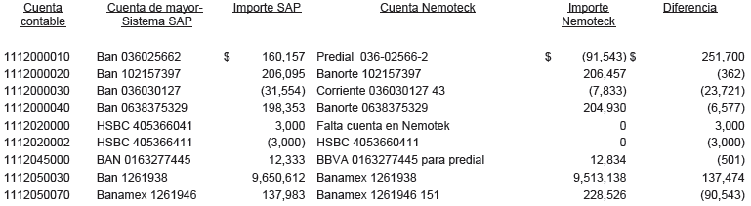

Efectivo

2. Se observó que el saldo de la subcuenta de Efectivo por $70,297 que forma parte del Activo Circulante según el Estado de Actividades del período de enero a diciembre de 2013 (Sistema SAP) difiere del saldo que se aprecia en el Reporte del Análisis de la Disponibilidad y Balanza de Comprobación que emite el Sistema Contable Nemoteck por $150,021 existiendo una diferencia de $79,724 detectando un manejo inadecuado de la información respecto al efectivo disponible del Municipio debido a que dichos documentos se anexan a la Cuenta Pública del ejercicio 2013 presentada al H. Congreso del Estado.

ACTIVO NO CIRCULANTE
Bienes muebles, infraestructura y construcciones en proceso
Edificios no habitacionales

3. Se detectaron diferencias entre el valor registrado en el sistema SAP en la cuenta contable de Edificios no habitacionales y el valor catastral contenido en el Listado de Facturación que emite la Dirección de Catastro de inmuebles a nombre del Municipio los cuales se detallan a continuación:

- Además, se registraron en la cuenta contable de Edificios no habitacionales antes citada, inmuebles que no se encuentran a nombre del Municipio de acuerdo al Listado de Facturación ya mencionado de acuerdo al detalle siguiente:

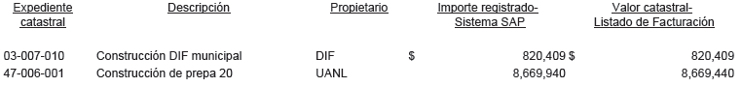

Cabe mencionar que según listado de facturación el valor catastral del expediente número 47-006-001 es por la cantidad $8,669,440.

Terrenos

4. No se localizaron registrados en la cuenta contable de Terrenos del Sistema SAP los bienes inmuebles propiedad del Municipio que se detallan a continuación:

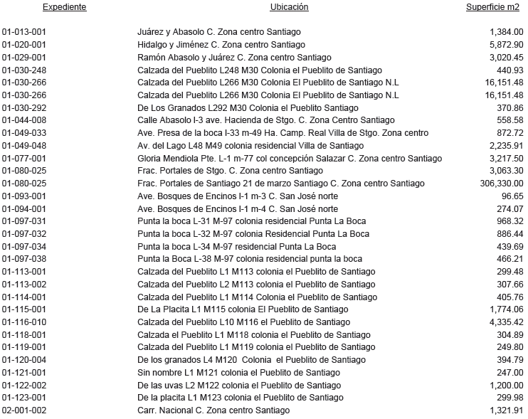

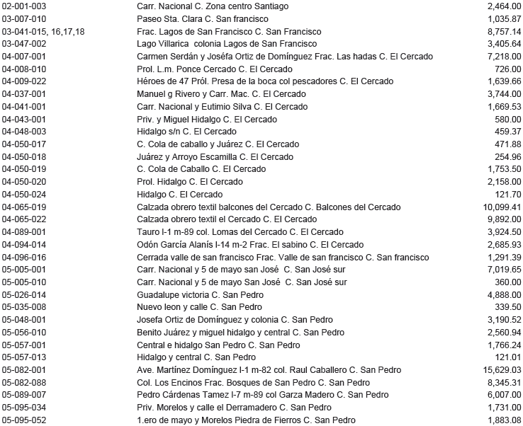
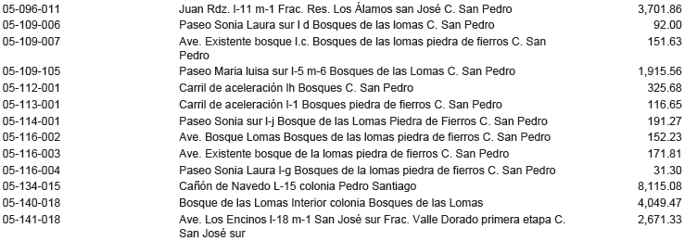
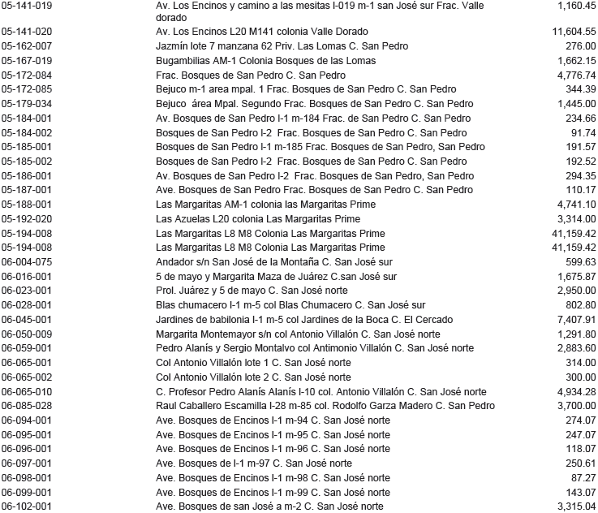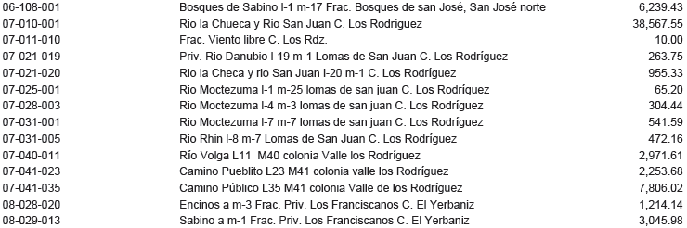

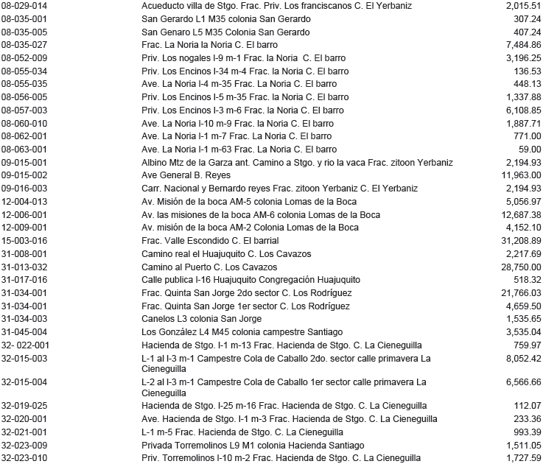
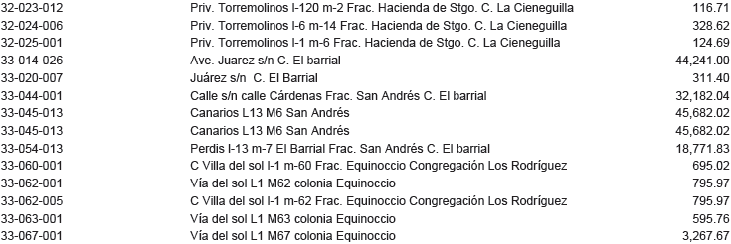

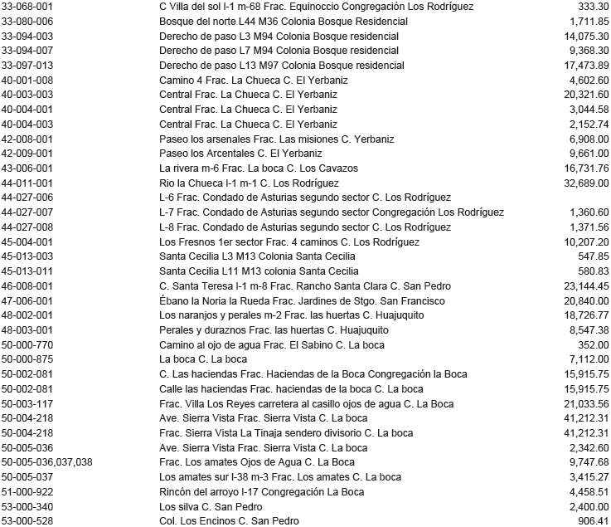
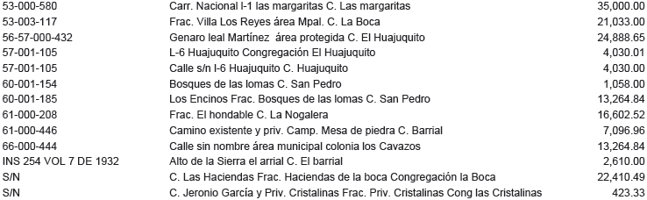

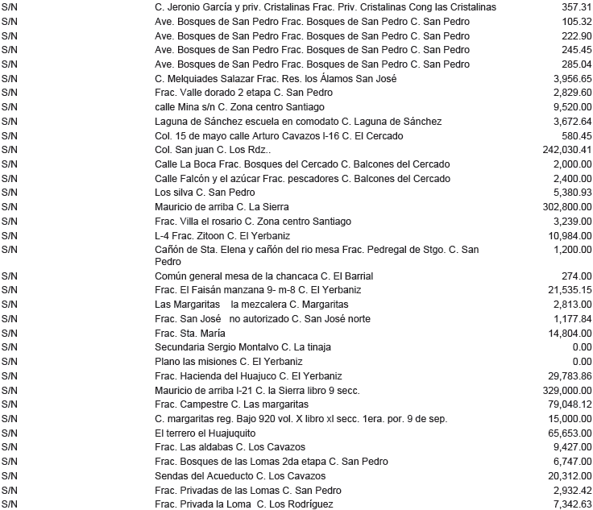
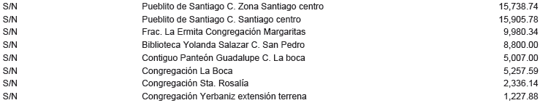

- Además, el Municipio registró en la cuenta contable de Terrenos un inmueble por valor de $5,828 con expediente catastral número 61-000-208 observando que según listado de Facturación enviado por la Dirección de Catastro dicho inmueble está a nombre del C. Juan Reyna Aguilar y no del Municipio.
- Asimismo, se observan diferencias entre el importe registrado en la citada cuenta contable de Terrenos y el valor catastral contenido en el Listado de Facturación ya mencionado en el inciso anterior de los inmuebles siguientes:

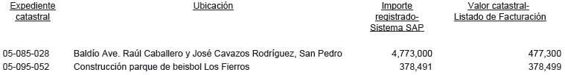

INGRESOS
GENERAL

5. Se observó que el total de Ingresos de la Gestión por $203,814,959 del Estado de Actividades del período de enero a diciembre de 2013 (sistema SAP) difiere del saldo de ingresos acumulados que se aprecia en el Informe de Ingresos y Egresos que emite el Sistema Contable Nemoteck por $204,558,067 existiendo una diferencia de $743,108 detectando un manejo inadecuado de la información respecto a los Ingresos del Municipio debido a que ambos reportes se anexan a la Cuenta Pública del ejercicio 2013 presentada al H. Congreso del Estado.

Es de mencionarse que la aclaración de estas diferencias, entre otra información, fue solicitada mediante el oficio de Requerimiento de información número ASENL-AEM-D1-MU49-0807-05/2014 de fecha 19 de agosto de 2014, para lo cual, el Municipio presentó oficio de contestación número ST/1019/14 manifestando que las diferencias señaladas se generaron a consecuencia de la migración realizada en los registros contables, debido a la divergencia que existe entre las interfaces de los sistemas que se operan en la secretaría de Finanzas Municipal (SAP-Nemotek), tanto en la agrupación como en la separación de cuentas, que por tal motivo, aparecen contabilizados de manera diversa en los rubros de cada una de las bases de datos, pero sin definir cuál de los importes es lo correcto junto con la evidencia documental que lo avale.

APROVECHAMIENTOS
Donativos

6. Derivado del convenio de colaboración celebrado entre Gobierno del Estado y el Municipio firmado el 5 de septiembre de 2013, que consiste en la donación al Municipio de 10,000 litros de gasolina y 24,000 litros de diesel destinado para el apoyo de la operación del parque vehicular que abastece las necesidades de agua potable, así como todas las acciones que se efectúen en relación a la Sequía, se observa que no se realizó el registro contable del donativo, ni el recibo oficial de ingresos y el comprobante fiscal que ampare dichos donativos incumpliendo con lo establecido en los artículos 136 de la Ley Orgánica de la Administración Pública Municipal del Estado de Nuevo León, 16 fracción I, de la Ley de Fiscalización Superior del Estado de Nuevo León y con el numeral I.2.7.1.11 de la Resolución Miscelánea Fiscal para 2013.

- Además, no se localizó evidencia documental que justifique la aplicación y comprobación del consumo con la descripción del parque vehicular en que se utilizaron los combustibles que fueron otorgados en donación, de acuerdo con las cláusulas primera, tercera y sexta del citado convenio, Esta información fue solicitada mediante el requerimiento número ASENL-AEM-D1-MU49-0807-05/2014 de fecha 19 de agosto de 2014, a lo cual el Municipio respondió que hasta el momento no se ha consumido, sin embargo, no se proporcionó evidencia documental que ampare dicho argumento.

EGRESOS
GENERAL

7. Se observó que el total de gastos y otras pérdidas por $147,364,490 del Estado de Actividades del período de enero a diciembre de 2013 (sistema SAP) que se anexa a la Cuenta Pública del ejercicio 2013 presentada al H. Congreso del Estado, difiere del saldo total de los auxiliares de las cuentas de gastos enviado por la Tesorería Municipal a esta ASENL mediante requerimiento número ASENL-AEM-D1-MU49-0807-02/2014 por $147,327,525 como base de datos para llevar a cabo la auditoría, existiendo una diferencia de $36,965 detectando un manejo inadecuado de la información respecto de los egresos, de acuerdo a lo siguiente:

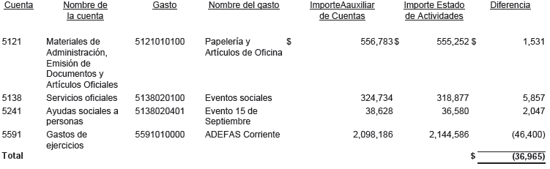

Es de mencionar que esta ASENL solicitó una aclaración de estas diferencias mediante requerimiento de información número ASENL-AEM-D1-MU49-0807-05/2014 del 19 de agosto de 2014, a lo cual el Municipio presentó un Estado de Actividades de enero a diciembre de 2013 que difiere al presentado en la Cuenta Pública del ejercicio 2013 presentada al H. Congreso del Estado sin mencionar a que se debe dicha diferencia y cual Estado Financiero es el correcto.

SERVICIOS PERSONALES
Honorarios asimilables a salarios

8. Se detectaron erogaciones en el ejercicio 2013 por $588,359 a nombre de Jorge Humberto Pérez Contreras por la elaboración del Plan Municipal de Desarrollo Urbano, amparadas con recibos de honorarios y contrato de prestación de servicios por un importe total de $1,110,112 (más iva), observando que ésta operación se asignó mediante el procedimiento de adjudicación directa y según el monto acordado, se debió asignar mediante el procedimiento de concurso por invitación a cuando menos tres proveedores de conformidad con lo dispuesto en el artículo 18 fracción II, inciso b), del Reglamento de Adquisiciones de Bienes y Servicios para la Administración Municipal, las cuales se amparan con las pólizas de cheques siguientes:

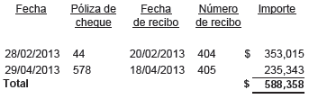

- Además, dichos pagos no se justifican con la evidencia de los servicios prestados, debidamente validada por quien recibió el servicio y quien autorizó su contratación, tal como se establece en la cláusula tercera del Contrato de prestación de servicios antes citado, incumpliendo con lo establecido en el artículo 16 fracción II de la Ley de Fiscalización Superior del Estado de Nuevo León.

Es de mencionarse que la documentación antes descrita, entre otros asuntos, fue solicitada al titular mediante oficio de Requerimiento de Información número ASENL-AEM-D1-MU49-0807-05/2014 recibido el 19 de agosto de 2014, y al respecto, en su contestación según oficio No. ST/1019/14, emitido por el Presidente Municipal, señalando que para contratación de este proveedor se consideró que dicha prestación de servicios se trata de una Consultoría, cuya difusión pudiera afectar el interés público o comprometer la información de naturaleza confidencial para el Gobierno Municipal, mas no se consideró así en las cláusulas primera y quinta del citado contrato, las cuales se refieren a la elaboración del Plan de Desarrollo Municipal y no de servicios de consultoría.

Prestaciones contractuales

9. Se registraron erogaciones por valor de $266,482 expedidas a favor de Myriam Lizeth Cavazos Salazar (secretaria de Finanzas del Sindicato) para cubrir los gastos por diversos conceptos autorizados en el Contrato Laboral 2013, observando que éstas no se respaldan con los comprobantes que reúnan los requisitos exigidos en las disposiciones fiscales aplicables, incumpliendo con lo dispuesto en los artículos 16 fracción I de la Ley de Fiscalización Superior del Estado de Nuevo León y 102 de la Ley del Impuesto Sobre la Renta vigente en el ejercicio 2013, ni con el soporte documental que permita cerciorarse que el destino del apoyo se aplicó para los fines solicitados y aprobados, de acuerdo a las pólizas de cheques siguientes:

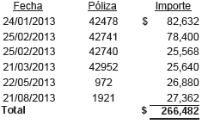

Además, se observa que los cheques se elaboraron a nombre del funcionario del Sindicato, los cuales por control y administración de los recursos se debieron expedir a nombre del Sindicato Único de Trabajadores al Servicio del Municipio de Santiago, con la leyenda "Para Abono en Cuenta del Beneficiario" de conformidad con lo dispuesto en el artículo 31 fracción III, primer y quinto párrafo de la Ley del Impuesto Sobre la Renta vigente en el ejercicio 2013.

Es de mencionarse que la documentación antes descrita, entre otros asuntos, fue solicitada al titular mediante oficio de Requerimiento de Información número ASENL-AEM-D1-MU49-0807-05/2014 recibido el 19 de agosto de 2014, y al respecto, en su contestación según oficio No. ST/1019/14, emitido por el Presidente Municipal, se anexa acta constitutiva del SUTSMS y oficio donde se informa que para pagos posteriores deberá enviar la documentación con los requisitos fiscales, sin anexar evidencia documental de que esto se esté llevando a cabo.

Sueldo base a personal eventual

10. Se detectó póliza de cheque número 2923 por $9,000 expedida el 27 de noviembre de 2013 a nombre del C. Carlos Enrique Barrón Gómez por pago de días trabajados correspondientes al 19, 21, 22, 26, 28 y 29 de noviembre del año citado a razón de $1,500 por día laborado, observando que a ésta remuneración no se les aplicó la retención del Impuesto sobre la Renta que establece el artículo 113 de la Ley del Impuesto sobre la Renta vigente en el ejercicio 2013, incumpliendo con lo establecido en el artículo 102 de la citada Ley.

Es de mencionarse que la documentación antes descrita, entre otros asuntos, fue solicitada al titular mediante oficio de Requerimiento de Información número ASENL-AEM-D1-MU49-0807-05/2014 recibido el 19 de agosto de 2014, y al respecto, en su contestación según oficio No. ST/1019/14, emitido por el Presidente Municipal, solo se anexa contrato laboral de trabajo, así como bitácoras de los servicios prestados en el DIF Municipal.

Sueldos

11. Se observó que los sueldos aprobados y pagados al personal, así como las prestaciones, no están respaldados con el tabulador de remuneraciones en el que se especifiquen y diferencien la totalidad de sus elementos fijos y variables tanto en efectivo como en especie, documento que se debió adjuntar al presupuesto de egresos autorizado para el año 2013 y publicado en el Periódico Oficial del Estado el 28 de diciembre de 2012, de conformidad a lo dispuesto en el artículo 127 párrafos primero y segundo y fracción V, de la Constitución Política de los Estados Unidos Mexicanos.

SERVICIOS GENERALES
Arrendamiento de equipo de transporte
12. Se detectaron pagos por $1,026,470 a favor de Sistema Integral para el Manejo Ecológico y Procesamiento de Desechos (SIMEPRODE) por concepto de viajes de recolección de basura, no localizando durante el proceso de la auditoría contrato de prestación de servicios donde se establezcan los derechos y obligaciones entre ambas partes, incumpliendo con lo dispuesto en los artículos 22 del Reglamento de Adquisiciones de Bienes y Servicios para la Administración Municipal y 15 de la Ley de Fiscalización Superior del Estado de Nuevo León, los cuales se detallan con la pólizas de cheques siguientes:

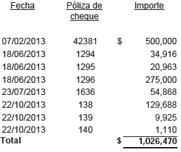

a) Además, se observa que este tipo de erogaciones no se justifica con la requisición o solicitud de compra de parte de la dependencia que tuvo la necesidad de los servicios, debidamente autorizada por su titular, acorde con lo dispuesto en el artículo 12 del Reglamento de Adquisición de Bienes y Servicios para la Administración Municipal, ni con la documentación que evidencie la prestación de los servicios como las bitácoras autorizadas, que identifiquen la fecha y horas de los recorridos en las colonias, toneladas recolectadas y entregadas al relleno sanitario, entre otra información.

NORMATIVIDAD
INSTITUTO MUNICIPAL DE LAS MUJERES DE SANTIAGO, NUEVO LEÓN

13. No se localizó documentación que ampare los trámites para concluir la creación del Organismo Descentralizado denominado Instituto Municipal de las Mujeres de Santiago, Nuevo León, de acuerdo a la autorización del H. Congreso del Estado de Nuevo León, mediante el Decreto No. 66 publicado en el Periódico Oficial del Estado número 70 de fecha 26 de mayo de 2010 en páginas 62-63.

OBRA PÚBLICA
FONDO DE INFRAESTRUCTURA SOCIAL MUNICIPAL
Obras

En la obra MS-OP-R33-004/13-IR (Pavimento de concreto hidráulico, calle Los Aguirre, Colonia Los Aguirre San José Norte) se observó:

14. En revisión del expediente, se detectó que de los recursos provenientes del Fondo de Infraestructura Social Municipal, se pagó para la obra en comento un importe $1,488,569, observando que no se localizaron ni fueron exhibidos durante la auditoría, los estudios, encuestas entre los beneficiados de la obra, informes fotográficos u otros elementos que haya tenido en cuenta el ente público, para acreditar que el recurso federal transferido a través del Fondo aludido, fue aplicado en beneficio directo de la población que se encuentra en condiciones de rezago social y pobreza extrema, de conformidad con el artículo 33, párrafo primero, de la LCF. Cabe señalar que en la consulta efectuada por la Auditoría Superior a la información de índices de marginación del Consejo Nacional de Población (CONAPO) y del Consejo Nacional de Evaluación (CONEVAL), que constituyen fuentes oficiales de medición de la pobreza y el rezago social, la zona en donde se realizó la obra, no se ubica en sector donde su población se encuentre en condiciones de rezago social y pobreza extrema.

En la obra MS-OP-R33-002/13-IR (Introducción de drenaje sanitario y red de agua potable en calle Privada René Álvarez; e introducción de red de agua potable en calle Gloria Mendiola, Colonia Rodolfo Garza Madero) se observó:

15. En revisión del expediente, se detectó que de los recursos provenientes del Fondo de Infraestructura Social Municipal, se pagó para la obra en comento un importe $699,970, observando que no se localizaron ni fueron exhibidos durante la auditoría, los estudios, encuestas entre los beneficiados de la obra, informes fotográficos u otros elementos que haya tenido en cuenta el ente público, para acreditar que el recurso federal transferido a través del Fondo aludido, fue aplicado en beneficio directo de la población que se encuentra en condiciones de rezago social y pobreza extrema, de conformidad con el artículo 33, párrafo primero, de la LCF. Cabe señalar que en la consulta efectuada por la Auditoría Superior a la información de índices de marginación del Consejo Nacional de Población (CONAPO) y del Consejo Nacional de Evaluación (CONEVAL), que constituyen fuentes oficiales de medición de la pobreza y el rezago social, la zona en donde se realizó la obra, no se ubica en sector donde su población se encuentre en condiciones de rezago social y pobreza extrema.

En la obra MS-OP-R33-001/13-IR (Introducción de drenaje sanitario en calle Los Aguirre, Colonia Los Aguirre San José Norte) se observó:

16. En revisión del expediente, se detectó que de los recursos provenientes del Fondo de Infraestructura Social Municipal, se pagó para la obra en comento un importe $438,787, observando que no se localizaron ni fueron exhibidos durante la auditoría, los estudios, encuestas entre los beneficiados de la obra, informes fotográficos u otros elementos que haya tenido en cuenta el ente público, para acreditar que el recurso federal transferido a través del Fondo aludido, fue aplicado en beneficio directo de la población que se encuentra en condiciones de rezago social y pobreza extrema, de conformidad con el artículo 33, párrafo primero, de la LCF. Cabe señalar que en la consulta efectuada por la Auditoría Superior a la información de índices de marginación del Consejo Nacional de Población (CONAPO) y del Consejo Nacional de Evaluación (CONEVAL), que constituyen fuentes oficiales de medición de la pobreza y el rezago social, la zona en donde se realizó la obra, no se ubica en sector donde su población se encuentre en condiciones de rezago social y pobreza extrema.

En la obra MS-OP-R33-019/13-IR (Pavimento de concreto hidráulico en calle René Álvarez, Colonia Rodolfo Garza Madero) se observó:

17. No se localizó ni fue exhibido durante la auditoría, el convenio que difiera, sin modificar, el periodo de ejecución de los trabajos, debido a la entrega tardía del anticipo, con nuevo plazo del 13 de diciembre del 2013 al 11 de enero del 2014, obligación establecida en el artículo 64, fracción I, de la LOPEMNL.

18. No se localizaron ni fueron exhibidos durante la auditoría, los informes periódicos por parte del supervisor, mediante los cuales se mencione la situación que guarda la obra en los aspectos legales, técnicos, económicos, financieros y administrativos, ya que debido a la reprogramación por la entrega tardía del anticipo, se debió terminar el 11 de enero de 2014 y de acuerdo con la inspección física realizada por personal adscrito a ésta Auditoría en fecha del 28 de agosto del mismo año, se observó que no se han iniciado los trabajos, ni tampoco se localizó fuerza de trabajo en el lugar, lo cual fue asentado en el acta de inspección número ASENL-DAOPDU-OP-AI-MU49-006/2014 de misma fecha; adicionalmente, es de señalar que sólo se ha presentado la factura del anticipo, con un importe total pagado de $419,421.32, de un importe contratado de $1,398,071.04, por las situaciones antes descritas, no se ha amortizado el anticipo otorgado, obligación establecida en el artículo 67, fracción VI, de la LOPEMNL.

19. No se localizó ni fue exhibida durante la auditoría, la documentación que compruebe la identificación y certificación del laboratorio que llevará a cabo el control de calidad de los materiales previo a su aplicación, obligación establecida en el artículo 6, párrafo primero y segundo, de la LCRPENL y a la NTEPNL-03-C, Capítulo 01. Certificación de Laboratorios, de las NTEPNL.

20. No se localizó ni fue exhibida durante la auditoría, la documentación que compruebe la identificación y certificación del Profesional Responsable que autorizó el proyecto de pavimentación, obligación establecida en el artículo 7, párrafo primero y segundo, de la LCRPENL y a la NTEPNL-03-C, Capítulo 02. Certificación Profesional Responsable, B. Campo de Aplicación, párrafo tercero, de las NTEPNL.

21. No se localizó ni fue exhibida durante la auditoría, la documentación que compruebe que el contratista presentó previamente a la firma del contrato, el nombre del Laboratorio Acreditado y del Profesional Responsable, que validarán técnicamente el cumplimiento de las disposiciones de esta Ley, obligación establecida en el artículo 7, párrafo cuarto, de la LCRPENL y a la NTEPNL-03-C, Capítulos 01. Certificación de laboratorios y 02. Certificación Profesional Responsable, de las NTEPNL.

22. En revisión del expediente, se detectó que de los recursos provenientes del Fondo de Infraestructura Social Municipal, se pagó para la obra en comento un importe $419,421, observando que no se localizaron ni fueron exhibidos durante la auditoría, los estudios, encuestas entre los beneficiados de la obra, informes fotográficos u otros elementos que haya tenido en cuenta el ente público, para acreditar que el recurso federal transferido a través del Fondo aludido, fue aplicado en beneficio directo de la población que se encuentra en condiciones de rezago social y pobreza extrema, de conformidad con el artículo 33, párrafo primero, de la LCF. Cabe señalar que en la consulta efectuada por la Auditoría Superior a la información de índices de marginación del Consejo Nacional de Población (CONAPO) y del Consejo Nacional de Evaluación (CONEVAL), que constituyen fuentes oficiales de medición de la pobreza y el rezago social, la zona en donde se realizó la obra, no se ubica en sector donde su población se encuentre en condiciones de rezago social y pobreza extrema.

En la obra MS-OP-EP-011/13-IR (Construcción de plaza pública en calle Ángeles y camino al cerro, Colonia La Esperanza) se observó:

23. En revisión del expediente se detectó que mediante la estimación número 2 normal, se generó y pagó el concepto con la clave MRO6-1X2 "Muro porta placa de 1.00 x 2.00 mts a base de block #6 asentado con mortero cemento-arena proporción 1:5 con un nicho en la parte superior de 0.40 x 0.60 x 0.05 mts para la colocación de la placa de identificación del programa, terminado con recubrimiento de piedra laja rajueleada en color claro", con un precio unitario de $1,548.75, el cual contempla la ejecución del material "laja rajuelada de la región"; detectando mediante inspección física realizada por personal adscrito a la Auditoría que éste material no fue ejecutado; por lo que al modificar el análisis del precio unitario del concepto en estudio, considerando sólo los materiales localizados mediante la inspección física, resulta un precio unitario de $800.01, y una diferencia entre precios unitarios por $748.74, que al multiplicarlos por la pieza ejecutada, más el Impuesto al Valor Agregado, resulta un pago en exceso por valor de $868.54.

24. En revisión del expediente se detectó que mediante la estimación número 2 normal, se generó y pagó el concepto con la clave SEÑALEP "Señalización preventiva, referencial y de uso, según especificaciones técnicas y lineamientos expresados por la Secretaría de Desarrollo Agrario, Territorial y Urbano. Incluye: materiales, mano de obra, equipo, fletes y todo lo necesario para su correcta ejecución", con un precio unitario de $7,156.41, el cual contempla la utilización del equipo "Grúa montada en plataforma"; detectando mediante inspección física realizada por personal adscrito a la Auditoría que el uso de dicho equipo no era necesario, debido a que las piezas pueden ser maniobradas por los mismos trabajadores; por lo que al modificar el análisis del precio unitario del concepto en estudio, considerando sólo los materiales y herramienta menor necesarios para su ejecución, resulta un precio unitario de $6,784.80, y una diferencia entre precios unitarios por $371.61, que al multiplicarlos por 4.00 piezas ejecutadas, más el Impuesto al Valor Agregado, resulta un pago en exceso por valor de $1,724.27.

25. Personal adscrito a la Auditoría realizó inspección a la obra, detectando en la verificación de las cantidades de trabajos ejecutadas de los conceptos seleccionados, diferencias entre lo pagado y lo ejecutado por valor de $33,190.13, en los conceptos siguientes:

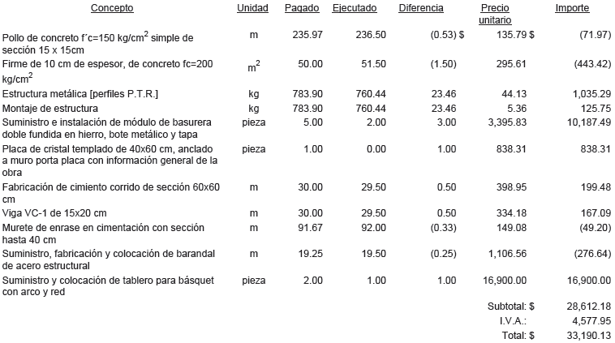
En la obra LO-819049975-N3-2012 (Construcción de puente peatonal con rampas y alumbrado público, Carretera Nacional, kilómetro 243+950 y calle Arturo Cavazos, a la altura de la Colonia Antonio Villalón, Comunidad San José Norte) se observó:

26. En revisión del expediente, se detectó el oficio número OP-40/13 de fecha 13 de febrero de 2013, mediante el cual el Director de Obras Públicas informa al Secretario Técnico, que se pretende cambiar la ubicación del puente peatonal, para garantizar la seguridad de los peatones, por lo que se está en espera de la autorización por escrito por parte de la Secretaría de Comunicaciones y Transportes, quien da su anuencia mediante el oficio número SCT.718.412.0093.13 de fecha 21 de febrero de 2013, quedando formalizado lo anterior mediante el Adendum a la cláusula primera del contrato, celebrado en fecha del 15 de marzo de 2013, a través del cual el ente público y el contratista acuerdan modificar la ubicación física del proyecto para realizarse en el kilómetro 244+906.15, observando que los estudios de preinversión que definieron la factibilidad técnica de la misma no garantizaron su ubicación, pues es evidente que a la fecha de la publicación de la convocatoria, aún no se contaba con elementos técnicos suficientes para definir el sitio en el que se ejecutarían los trabajos, incumpliendo con la obligación establecida en el artículo 21, fracción I, de la LOPSRM.

27. No se localizó ni fue exhibida durante la auditoría, el acta circunstanciada de suspensión de los trabajos, obligación establecida en el artículo 60, párrafo primero, de la LOPSRM, en relación con el artículo 144, párrafos primero y segundo, y 147, párrafo primero, del RLOPSRM.

28. De conformidad con el artículo 47, párrafo segundo, del Decreto de Presupuesto de Egresos de la Federación para el Ejercicio Fiscal 2012, se establece que los recursos del Fondo Metropolitano se destinarán prioritariamente para financiar la ejecución de estudios, planes, evaluaciones, programas, proyectos, acciones y obras de infraestructura y su equipamiento, en cualquiera de sus componentes, ya sean nuevos, en proceso, o para completar el financiamiento de aquellos que no hubiesen contado con los recursos necesarios para su ejecución; los cuales demuestren ser viables y sustentables, orientados a promover la adecuada planeación del desarrollo regional, urbano y del ordenamiento del territorio para impulsar la competitividad económica, la sustentabilidad y las capacidades productivas de las zonas metropolitanas, coadyuvar a su viabilidad y a mitigar su vulnerabilidad o riesgos por fenómenos naturales, ambientales y los propiciados por la dinámica geográfica y económica, así como a la consolidación urbana y al aprovechamiento óptimo de las ventajas competitivas de funcionamiento regional, urbano y económico del espacio territorial de las zonas metropolitanas, en relación con el apartado V.- "Lineamientos en materia presupuestaria", Criterios de selección de estudios, planes, evaluaciones, programas, proyectos, acciones, obras de infraestructura y su equipamiento, para la asignación de recursos del Fondo Metropolitano, inciso C, Tipos de programas y proyectos de inversión elegibles para ser apoyados con recursos del Fondo Metropolitano, numeral 19, de las Reglas de Operación del Fondo Metropolitano, publicadas en el Diario Oficial de la Federación, el 26 de abril de 2012.

En ese contexto, se observa que para la obra de referencia, al cierre del ejercicio en revisión (2013) se pagó un importe de $816,943.38, el cual no se aplicó en ninguna de las obras de infraestructura descritas, y su ejecución no causó el impacto metropolitano señalado en el apartado IV.- "Lineamientos Generales", numeral 4, Definiciones, inciso l, de las Reglas citadas, por lo que no se orientó a promover el desarrollo regional, urbano y del ordenamiento del territorio con la finalidad de impulsar la competitividad económica y las capacidades productivas de las zonas metropolitanas, ni a mitigar la vulnerabilidad de éstas a riesgos por fenómenos naturales, ambientales o los propiciados por la dinámica geográfica y económica. De igual manera, no se fortaleció la consolidación urbana ni se propició un aprovechamiento regional, urbano y/o económico.

En la obra 49-CONACULTA-02-09 (Construcción de Explanada de las Culturas, en calles Cuauhtémoc y Abasolo, Colonia Centro, Cabecera Municipal) se observó:

29. En revisión del expediente, se detectó en nota de bitácora número 1 con periodo del 1 al 16 de julio de 2013, se solicita al contratista la realización de un nuevo trazo en la obra, debido a que el ente público realizó un cambio de proyecto, donde modificó los niveles y referencias para las esculturas y muros; observando que en la citada nota se reinician los trabajos por parte del contratista, ya que la obra no había presentado avance en su ejecución desde el 13 de julio de 2010, de acuerdo con lo asentado en nota de bitácora número 5, concluyendo los trabajos hasta el 19 de agosto de 2013, según el aviso de terminación, observando que los estudios de preinversión que definieron la factibilidad técnica de la obra, no garantizaron la ejecución de la misma en el período contratado, y que además, dichas situaciones originaron la ejecución de los conceptos no considerados en el presupuesto contratado, descritos en las estimaciones números 3, 4 y 5 extra, por un importe total de $2,449,290, lo cual hace evidente que en la formulación del programa anual de obra pública y su respectivo presupuesto, no se consideraron las investigaciones, asesorías, consultorías y estudios que se requerían, incluyendo los proyectos arquitectónicos y de ingeniería necesarios, a efecto de que los conceptos extras mencionados se incluyeran en el presupuesto base y formaran parte de la licitación, incumpliendo con la obligación establecida en el artículo 21, fracciones I y X, de la LOPSRM.

30. No se localizó ni fue exhibida durante la auditoría, el acta circunstanciada de suspensión de los trabajos, obligación establecida en el artículo 60, párrafo primero, de la LOPSRM, en relación con el artículo 144, párrafos primero y segundo, y 147, párrafo primero, del RLOPSRM.

31. Personal adscrito a la Auditoría realizó inspección a la obra, detectando en la verificación de las cantidades de trabajo ejecutadas del concepto con la clave Expla25 "Suministro y colocación de reflector de LED 100 w en carcaza de aluminio color blanco con un ángulo de apertura de 120", una cantidad de 10.00 piezas y se pagaron 11.00 piezas, lo cual genera una diferencia de una pieza, que representa un importe de $8,476.

En la obra 49-CONACULTA-01-09 (Segunda etapa del Museo de Santiago, calle Abasolo número 100, Colonia Centro, Cabecera Municipal) se observó:

32. No se localizaron ni fueron exhibidos durante la auditoría, los análisis de precios unitarios de los conceptos no previstos en el catálogo de conceptos original, ejecutados y pagados mediante la estimación número 8 extra, obligación establecida en el artículo 59, párrafo undécimo, de la LOPSRM, en relación con el artículo 107, párrafo primero, del RLOPSRM.

33. No se localizó ni fue exhibida durante la auditoría, el acta circunstanciada de suspensión de los trabajos, obligación establecida en el artículo 60, párrafo primero, de la LOPSRM, en relación con el artículo 144, párrafos primero y segundo, y 147, párrafo primero, del RLOPSRM.

34. Personal adscrito a la Auditoría realizó inspección a la obra, detectando en la verificación de las cantidades de trabajo ejecutadas del concepto con la clave 7 extra "Suministro y colocación de reflector Marca ACULEDLAB de aluminio anodizado, cristal termo templado, foco LED 30w emisión de luz blanca y/o RGB", una cantidad de 2.00 piezas y se pagaron 6.00 piezas, lo cual genera una diferencia de 4.00 piezas, que representa un importe de $10,524.

En la obra LO-819049975-N2-2012 (Construcción de gimnasio polivalente Antonio Villalón y rehabilitación de unidad deportiva, calle Profesor Pedro Alanís sin número, Colonia Antonio Villalón, Comunidad San José Norte) se observó:

35. Personal adscrito a la Auditoría realizó inspección a la obra, detectando en la verificación del estado físico del concepto con la clave 100 "Barandal metálico de 0.90 m de altura a base de tubo negro, en entrepiso y rampas de acceso, acabado con pintura esmalte a dos manos y fondo anticorrosivo", que de los 37.90 m que fueron instalados, 9.85 m se encuentran desprendidos de la rampa de acceso, los cuales se localizaron en el piso del patio del gimnasio.

En la obra MS-OP-DR-014/13-CP (Remodelación de unidad deportiva en calle sin número entre las calles Guadalupe Almaguer y Lázaro Cárdenas, Comunidad Piedra de Fierros) se observó:

36. Personal adscrito a la auditoría realizó inspección a la obra, detectando en la verificación del estado físico de la misma, que los trabajos de excavación para las áreas de Dogout, snack y baños públicos, se están realizando sobre un terreno de relleno sanitario y que además hay exposición del nivel freático, lo cual fue asentado en el Acta de Inspección número ASENL-DAOPDU-OP-AI-MU49-003/2014, de fecha 27 de agosto de 2014 y firmada de común acuerdo con personal del ente auditado. Es de mencionar que en revisión del expediente se detectaron registros en bitácora hasta el 20 de enero de 2014, en donde no se hace mención alguna de que los trabajos se estén realizando sobre este tipo de terreno, observando que no se localizaron ni fueron exhibidos durante la auditoría los estudios de mecánica de suelos que definieron la capacidad de carga del predio donde se está ejecutando la obra y que además, determinen el tipo de cimentación a utilizar, obligación establecida en los artículos 21, fracción X, 24, párrafo tercero, de la LOPSRM en relación con el artículo 24, fracción I, del RLOPSRM.

DESARROLLO URBANO
DERECHOS

En el expediente DU-SUB-541/2013 (Autorización de la subdivisión de un predio para quedar en 5-cinco lotes resultantes, ubicada en la calle Martín Zertuche, en la Congregación San Pedro) se observó:

37. Se observa que en la tramitación y resolución de la solicitud objeto de la presente licencia, se contraviene con lo dispuesto en el artículo 225 de la LDUNL que establece "En el caso de parcelación o subdivisiones fuera de fraccionamiento autorizado, se deberá diferir la obligación de ceder áreas en favor del municipio hasta que se autorice el uso, destino o incorporación del predio a que se refieren dichos preceptos", toda vez que la cesión de área Municipal fue pagada mediante recibo oficial de ingresos No. 436995, de fecha 19 de diciembre de 2013, sin localizar la autorización correspondiente de la licencia de uso, destino o incorporación del predio del trámite en referencia.

Derivado de lo anterior, se requiere a esa entidad a efecto de que en el término definido en el presente oficio, informe a la Auditoría las acciones a implementar para solventar la observación detectada.

En el expediente DU-FRACC-139/2013 (Aprobación del proyecto urbanístico de un fraccionamiento habitacional unifamiliar, comercial y de servicios de urbanización inmediata denominado Amorada Privada Residencial) se observó:

38. Se revisó la tramitación urbanística correspondiente a la autorización del proyecto urbanístico, observando que al otorgar la licencia en referencia, se contraviene con los lineamientos generales de diseño urbano establecidos en la resolución administrativa de la autorización de factibilidad y lineamientos urbanísticos para el desarrollo de un fraccionamiento habitacional unifamiliar de urbanización inmediata, identificada con el expediente administrativo No. DU-FRACC-004/2008, de fecha 28 de enero de 2009, esto en razón de que en la resolución administrativa de la presente licencia, se aprueba el Proyecto Urbanístico para el desarrollo de un fraccionamiento de tipo habitacional unifamiliar, comercial y de servicios de urbanización inmediata, contraponiéndose a los lineamientos previamente autorizados de habitacional unifamiliar.

Derivado de lo anterior, se requiere a esa entidad a efecto de que en el término definido en el presente oficio, informe a la Auditoría las acciones a implementar para solventar la observación detectada.

En el Oficio S-79/13 (Acta de no afectación de un predio, ubicado en la Congregación de Laguna de Sánchez) se observó:

39. Se detectó que mediante oficio identificado bajo el número S-79/13, de fecha 21 de octubre de 2013, el Síndico Primero del R. Ayuntamiento de Santiago N.L., C.P. José Guadalupe Lozano Alanís, certificó que los inmuebles ubicados en la Congregación de la Laguna de Sánchez, colindan con "camino público", sin localizar ni ser exhibida durante la auditoría, la documentación o los elementos que haya tomado en cuenta el Síndico, para considerar que las áreas de caminos aludidas, corresponden realmente a vías públicas, así como aquella que acredite su competencia legal para determinar dicho aserto. Por lo que se requiere a esa entidad para efecto de que en el término definido en el presente oficio, informe a la Auditoría las acciones a implementar para solventar la observación detectada.

En el expediente S/E (Revisión de los procesos de modificación sobre el patrimonio municipal destinados al uso o aprovechamiento de instituciones de derecho público o privado) se observó:

40. No se localizó ni fue exhibido durante la auditoría, el documento que acredite la aprobación del Congreso del Estado para otorgar la concesión del área municipal que se menciona en la tabla que se presenta a continuación, obligación establecida en el artículo 201, último párrafo, de la LDUNL.

LABORATORIO

En el laboratorio MS-OP-R33-004/13-IR (Pavimento de concreto hidráulico en calle Los Aguirre, Colonia Los Aguirre, San José Norte) se comentó:

A la cual se le verificó el cumplimiento de las especificaciones contratadas de los espesores de las capas de la estructura del pavimento y las propiedades físicas de la carpeta de concreto hidráulico, encontrando resultados satisfactorios, adicionalmente, se revisó la condición física y el funcionamiento general de la obra, detectando que las mismas no presentan fallas y operan adecuadamente, no generando observaciones al respecto.

QUINTO.- Con respecto al trámite y resultados obtenidos, derivados de las solicitudes formuladas por el Congreso del Estado, es de señalar no se recibieron solicitudes del H. Congreso del Estado relacionadas con la Cuenta Pública cuya revisión se informa.

SEXTO.- En relación a los Resultados de la revisión de situación excepcional de la Cuenta Pública objeto de revisión, se informa que no se recibieron denuncias para la revisión de situaciones excepcionales, en los términos preceptuados en los artículos 136 último párrafo de la Constitución Política del Estado y 37 y 39 de la Ley de Fiscalización Superior del Estado de Nuevo León.

SÉPTIMO.- En lo que respecta al apartado IV del Informe que nos presenta la Auditoría Superior del Estado, denominado situación que guardan las observaciones, recomendaciones y acciones promovidas en relación a ejercicios anteriores, el Órgano Técnico Fiscalizador nos presenta los cuadros de observaciones realizadas en el ejercicio 2011 y 2012, dentro de los cuáles se destaca en el apartado Promoción de Fincamiento de Responsabilidad, que los procedimientos iniciados aún se encuentran en trámite así como en los Pliegos Presuntivos de Responsabilidades, que tienen pendiente el dictamen técnico por parte de la Auditoría.

Una vez que hemos dado cuenta del contenido del Informe de Resultados y de los comentarios que al efecto realizó la Auditoría Superior del Estado, y de conformidad con lo previsto en el artículo 47 inciso c) del Reglamento para el Gobierno Interior del Congreso del Estado de Nuevo León, los integrantes de esta Comisión, a efecto de sustentar el resolutivo que se propone, nos permitimos consignar las siguientes:

CONSIDERACIONES:

PRIMERO: La Comisión Segunda de Hacienda y Desarrollo Municipal, es competente para analizar el Informe del Resultado de mérito, de acuerdo con lo establecido en los numerales 70, fracción XVIII, de la Ley Orgánica del Poder Legislativo del Estado de Nuevo León y 39, fracción XVIII, del Reglamento para el Gobierno Interior del Congreso del Estado de Nuevo León.

SEGUNDO: La Auditoría Superior del Estado cumplió en su revisión con lo previsto por los artículos 18, 19 y 20 de la Ley de Fiscalización Superior del Estado de Nuevo León.

Constatamos que el Informe del Municipio en mención, contiene los comentarios generales que se estipulan en el artículo 49 y 50 de la Ley de Fiscalización Superior del Estado de Nuevo León respecto a los resultados de su gestión financiera, que se ajustaron a los criterios señalados en las Leyes, presupuestos y demás disposiciones aplicables, así como al cumplimiento de los objetivos generales y metas de los programas y subprogramas aprobados.

TERCERO: En el informe del resultado emitido por la Auditoría Superior del Estado se destacan fallas administrativas y de control interno, las cuales se enumeran en el apartado IV del referido informe, respecto de las cuales, la Auditoría, de conformidad con lo dispuesto en el artículo 46 de la Ley de Fiscalización Superior del Estado de Nuevo León, emitió y comunicó a la entidad revisada, las recomendaciones a efecto de que subsanaran las deficiencias que dieran lugar a las fallas en comento.

Al respecto, el Órgano dará el seguimiento correspondiente a fin de verificar las acciones que el Organismo realice para corregir las deficiencias detectadas, sin que sea necesario que este Legislativo se manifieste sobre el particular.

CUARTO: En relación a las irregularidades señaladas dentro del apartado IV del Informe de Resultados, de las que la Auditoría Superior del Estado ofrece detalle en las páginas 42 a la 109 del referido informe; destacándose las observaciones no solventadas dentro del cuerpo del presente dictamen, respecto de las cuales el Órgano Técnico de Fiscalización dará el seguimiento correspondiente a fin de verificar las acciones que el Municipio realice para corregir las deficiencias detectadas tal y como lo comunicó en el informe de resultados, debiendo dar cuenta a este H. Congreso de las acciones iniciadas y los resultados de las mismas.

QUINTO: Ahora bien, queda por resolver sobre la aprobación o rechazo de la cuenta que nos ocupa, a cuyo efecto debemos considerar, en su caso, si las irregularidades detectadas durante la revisión rompen con la razonabilidad que exige el manejo, custodia y aplicación de los ingresos, egresos, fondos y en general de los recursos públicos, así como el cumplimiento de los programas propios de la administración pública municipal.

Es de estimarse que las observaciones contenidas en el informe de resultados en estudio, no son causa suficiente para considerar que la generalidad de la actuación del ente revisado deba considerarse como deficiente y por lo mismo la entidad revisada no es acreedora a una manifestación de rechazo respecto a su cuenta pública para el ejercicio fiscal 2013 de parte de este Poder Legislativo, resultando, por consecuencia la decisión de aprobar dicha Cuenta Pública.

Por lo anteriormente expuesto es que sometemos a la consideración de esta Honorable Asamblea Legislativa el siguiente proyecto de:

ACUERDO

PRIMERO.- Se tiene por recibido y analizado en tiempo y forma el Informe del Resultado de la CUENTA PÚBLICA 2013, del Municipio de Santiago, Nuevo León.

SEGUNDO.- En cumplimiento de lo señalado en el artículo 63 fracción XIII, de la Constitución Política del Estado de Nuevo León, y demás disposiciones legales aplicables, SE APRUEBA la CUENTA PÚBLICA 2013 del Municipio de Santiago, Nuevo León.

TERCERO.- Se instruye a la Auditoria Superior del Estado para que en términos del párrafo segundo del artículo 52 de la Ley de Fiscalización Superior del Estado de Nuevo León EXPIDA EL FINIQUITO CORRESPONDIENTE, sin perjuicio de las acciones derivadas de la revisión y el seguimiento de las recomendaciones formuladas que proceda.

CUARTO.- Remítase copia a la AUDITORÍA SUPERIOR DEL ESTADO DE NUEVO LEÓN y al Municipio de Santiago, Nuevo León, para su conocimiento y efectos legales a que haya lugar.
Monterrey, Nuevo León. A

COMISIÓN DE SEGUNDA DE HACIENDA Y DESARROLLO MUNICIPAL

PRESIDENTA

dip. eva Patricia salazar marroquin

DIP. VICEPRESIDENTE: | DIP. SECRETARIO:
JOSE LUIS SANTOS MARTÍNEZ | RUBÉN GONZÁLEZ CABRIELES
DIP. VOCAL: | DIP. VOCAL:
ANDRÉS MAURICIO CANTÚ RAMÍREZ | ALICIA MARIBEL VILLALÓN GONZÁLEZ
DIP. VOCAL: | DIP. VOCAL:
MARCO ANTONIO MARTINEZ DIAZ | ROSALVA LLANES RIVERA
DIP. VOCAL: | DIP. VOCAL:
ANGEL ALBERTO BARROSO CORREA | LETICIA MARLENE BENVENUTTI VILLARREAL
DIP. VOCAL: | DIP. VOCAL:
DANIEL CARRILLO MARTÍNEZ | COSME JULIAN LEAL CANTÚ

